# 《软件需求分析》课程报告

**课题名称： 创易学生系统**

学生姓名： 龙行超

学生学号: 2017141463145

指导教师： 王湖南

**评阅成绩：**

评阅意见：

提交报告时间：2019年12月29日

**创易学生系统**

软件工程 专业

**学生** 龙行超 **指导老师** 王湖南

**[摘要]**大学里面生活丰富多彩，有社团、有学生会、有课程等等。如此多的事，全压在身上，难免不会遗忘些要做、但又不是那么重要的事。这些事虽然不是必须做的，但是事后想到没做，也总会后悔的。为了避免这些后悔的事发生，为了大学生好好地、充实地度过大学四年生活，这个创易学生系统的想法诞生了。在需求分析阶段，首先内部商讨系统的主要功能，然后问卷调查，再根据这些，做出了各种需求分析的图像，包括：边界图、用例图、状态图等，并最终形成了需求分析文档。

**关键词**：大学生 学生系统 需求分析 功能性需求 非功能性

《软件需求分析》课程报告 0

1．引言 3

1.1编写目的 3

1.2项目背景 3

1.3需求来源 3

1.4国内外技术现状 4

2．需求分析 5

2.1系统软件环境图 5

3．数据需求 6

3.1 ER图 6

3.2数据字典 6

3.2.1静态数据 6

3.2.2动态数据 7

3.2.3数据流词条描述 7

3.2.4数据元素词条描述 9

3.2.5加工逻辑词条描述 10

4．功能性需求 13

4.1功能划分 13

4.1.1设置提醒 13

4.1.2安排计划 15

4.1.3 任务互动 18

4.1.4 课程导入 20

4.1.5消息、公告 22

4.2功能描述 24

4.3用例场景描述 26

4.4用例图 32

5．非功能性需求 32

6. 调研及可行性分析 35

7．需求分析过程体会 40

7.1需求获取过程 40

7.1.1需求获取的方法 40

7.1.2进行需求获取 40

7.2需求管理/建模工具应用 43

8．总结 44

8.1需求分析的重要性 44

8.2项目问题 45

8.3个人总结 45

参考文献 46

# 1．引言

## 1.1编写目的

软件需求说明书的主要目的是明确需求，方便今后的工作。包括与用户沟通、与软件开发人员沟通，与利益相关者沟通。软件需求说明书是其指导作用的，对后续相关工作至关重要。

通过标准的软件需求分析，建立规范的软件需求文档，有利于将系统的整个细节展现给开发者和用户，其既能作为软件开发工作的基础和依据，也能作为其确认测试和验收的收据。

说明书主要面向项目开发团队（包括项目经理，编码人员，测试人员等等）以及提出产品需求的用户。

## 1.2项目背景

当前各类功能强大的手机app与web应用层出不穷，我们的学习与生活也因此而变得越来越方便与高效。对于繁忙多样的大学生生活来说，也同样需要一款提供便利服务的应用来给予辅助。本软件的设计正是以此方向为目标，设计出一个能够在大学生的日常学习与生活中，为大学生提供关于校园中的各项事务的便利的信息获取、反馈、交流、提醒等服务的实用型软件。

## 1.3需求来源

迈入大学，许多学子意识到大学和高中相当不同的一点是没人管，都是自己的事，完全由自己掌控。这就会出现许多的人在繁忙中，经常忘记一些琐事，也有人出现安排不过来的情况，还有的人甚至整天玩乐，好不顾虑自己的未来与学业……

据调查，多数的学生会在上课之前，查看自己的课表，有的学生还会每次都去教务处上查看；多数学生也会经常忘记自己要做的事，有的学生甚至忘记作业的提交；极少数学生会上教务处查看相关的新闻和公告，这使得学生会错过一些学术交流和生活方面的事，例如交换生、学校组织的活动、学校发生的大事等等；也有很多人渴求一个志同道合的小伙伴一起学习，一起分享生活中的烦恼……

以上的种种，皆表明大学生需要一个东西来辅助，来提醒自己做该做的事。于是，这个想法就诞生了，一款神辅助系统——创易学生系统。其能够帮助大学生在正确的时间，做已经规划好的事，彻底解放大学生生活的烦躁，被琐事压着的痛苦，让大学生井然有序的做好每一件事。

## 1.4国内外技术现状

关于辅助大学生的软件有很多，包括川大圈校内通、川大生活服务、明远APP等等。上述三个软件，能帮助大学生查看课表，充值缴费，寻找自习教室、找到学习资料……均没有与计划、任务、校车、新闻等提醒相关的功能，即现如今的辅助软件均只是看，并不提醒大学生做什么。

再来谈谈提醒，这类似的软件很多了，简单的闹铃、复杂点的日历、再复杂点的备忘录，比比都是。仔细想想，其实这些软件用的时间也不多，闹钟用的最多时候的就是起床，日历最多的时候也就是用来看看今天多少号，再来就是备忘录，也就记个事情，而无法设置时间，也没有提醒功能。再来，以上软件都不是针对大学生的，编辑事务的方式有限，且很多不符合大学生的日常。

最后谈谈新闻、公告，这么多的软件，真还没有一款能够帮助大学生从自己的学校的教务处上获取一些重要的信息的。也就是说，大学生要去看那些新闻，得自己访问学校教务处的官网，然而事实却是，很少人会访问学校教务处的官网来获取信息。

总之，市场上有一些软件附带这些功能，但都不具有针对性，也都有其自己的不足，尤其是在新闻、公告这方面更是没有软件来做这个事情，所以我们的系统是独一无二的，是具备很大优势的。

# 2．需求分析

## 2.1系统软件环境图

本系统有两种类型的用户，第一种是学生，负责导入课表、设置代办事务、提醒设置等等，第二种是管理员，负责管理学生，管理公告和新闻。系统中还涉及到一类系统是邮件系统，即借助第三方的邮件系统，以邮件的形式完成系统的提醒任务。

系统的边界就是，导入课表，安排空闲，设置提醒，查看公告，管理任务、计划，管理学生、管理新闻。通过用户和系统的信息交互实现。

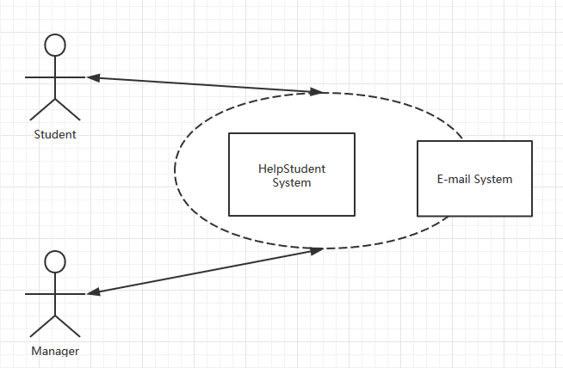

系统边界图

# 3．数据需求

## 3.1 ER图

由于系统主要是对数据库的读写操作，涵盖的数据类型也只包含文字，时间。ER图中的实体与实体之间的关系就是我们所熟知的数据库的几种操作—插入，删除，更新等等。

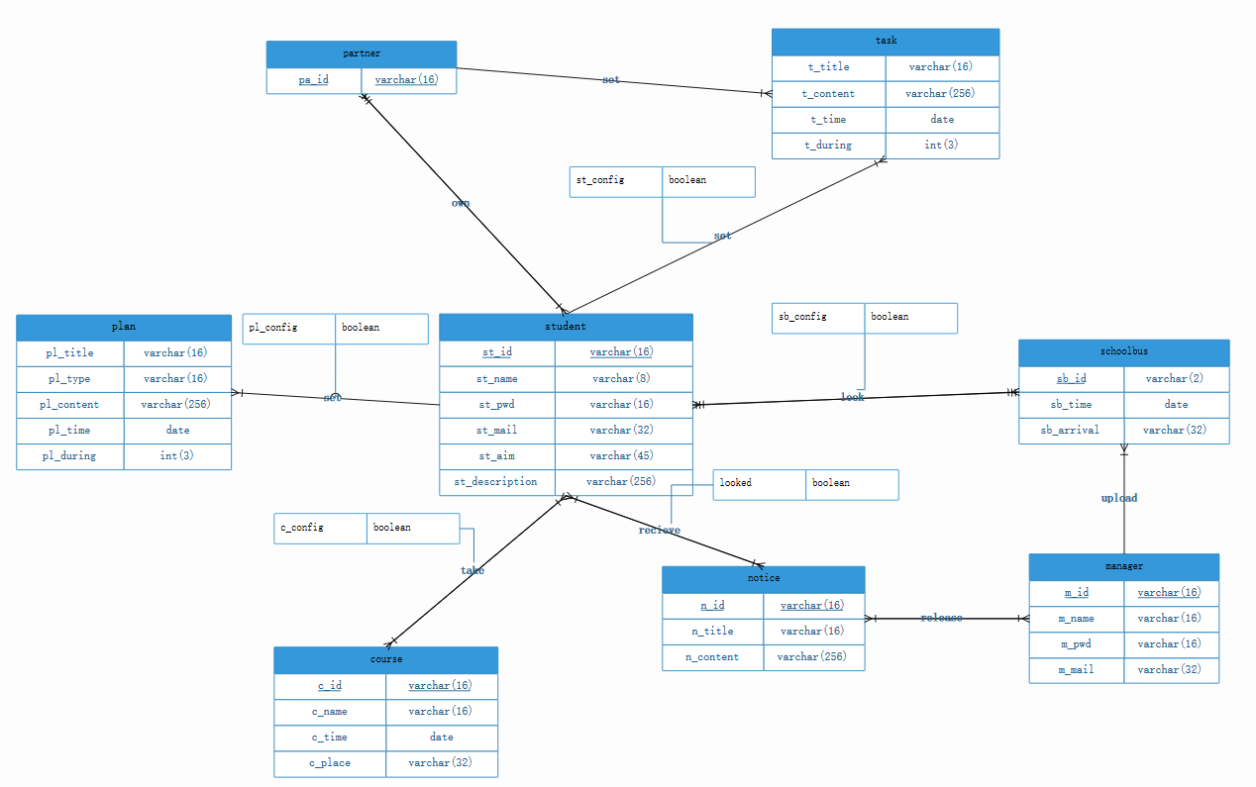

## 3.2数据字典

### 3.2.1静态数据

　静态数据是基本保持稳定的数据也称截面数据，是由若干相关现象在某一时点上所处的状态组成的。项目的静态数据：

1. 用户名称：记录用户的账号信息，支持数字,字母结合的方式。
2. 登录密码：记录用户的张厚密码，支持数字，字母结合的方式，长度要求在6位到20位之间。
3. 邮件信息：记录用户设置的邮件，支持所有的邮箱形式。

### 3.2.2动态数据

动态数据是常常变化，直接反映事务过程的数据，也称时间序列数据，是由某一现象或若干现象在不同时刻上的状态所形成的数据，描述了现象随时间而变化的情况。项目的动态数据：

1. 课表信息：记录用户每学期的课表信息，该信息包括上课的时间、上课的地点、课程名、课程号等等。
2. 计划信息：记录用户每一天每个时间自己要做的信息，包括计划的内容，计划的开始时间，计划的期限等等。
3. 任务信息：记录用户与其他用户之间相互交互，产生的信息，包括任务的内容、任务的时间、任务的期限等等。
4. 校车信息：管理员负责导入的每天的校车运行信息，包括校车的出发时间、校车的核载人数，校车的目的地等等。
5. 新闻、公告信息：管理员导入的教务处上的相关新闻与公告信息，主要指的是文字内容。
6. 提醒信息：有用户设置，包括课表的提醒、计划的提醒、任务的提醒、公告的提醒、校车的提醒等等。

### 3.2.3数据流词条描述

（1）基本符号及定义

|  |  |  |
| --- | --- | --- |
| 符号 | 含义 | 例及说明 |
| = | 被定义为 |  |
| + | 与 | X=a+b表示X由a和b组成 |
| {..|…} | 或 | X={ a | b } 表示X由a或b组成 |
| {…} | 重复 | X={ a } 表示X由0个a或者多个a组成 |

（2）用户个人信息描述

|  |  |
| --- | --- |
| 数据流 | 用户个人信息 |
| 数据流来源 | 数据库/注册界面用户输入 |
| 数据去向 | 选择界面/登录界面 |
| 数据流组成 | 用户名，密码 |

（3）课表信息描述

|  |  |
| --- | --- |
| 数据流 | 课表信息 |
| 数据流来源 | 数据库/导入课表界面用户输入 |
| 数据去向 | 数据库/课表显示界面 |
| 数据流组成 | 上课时间、上课地点、课程名等 |

1. 计划信息描述

|  |  |
| --- | --- |
| 数据流 | 计划信息 |
| 数据流来源 | 数据库/计划界面用户输入 |
| 数据去向 | 数据库/计划界面/相册 |
| 数据流组成 | 文本信息，时间信息 |

1. 任务信息描述

|  |  |
| --- | --- |
| 数据流 | 任务信息 |
| 数据流来源 | 数据库/任务界面用户输入 |
| 数据去向 | 数据库/任务界面 |
| 数据流组成 | 文本信息，时间信息 |

1. 公告、新闻信息

|  |  |
| --- | --- |
| 数据流 | 公告、新闻信息 |
| 数据流来源 | 数据库/公告、新闻界面用户输入 |
| 数据去向 | 数据库/公告、新闻界面 |
| 数据流组成 | 文本信息，时间信息 |

1. 校车信息

|  |  |
| --- | --- |
| 数据流 | 校车信息 |
| 数据流来源 | 数据库/校车界面用户输入 |
| 数据去向 | 数据库/校车界面 |
| 数据流组成 | 文本信息，时间信息 |

### 3.2.4数据元素词条描述

（1）用户名定义

|  |  |
| --- | --- |
| 名称 | 用户名 |
| 描述 | 用户登录时为自己命名的信息 |
| 格式 | 字符串（允许数字和字母结合） |
| 长度 | 不低于6个字符不少于20个字符 |
| 用途 | 记录用户的账号名称，作为连接用户数据库的关键信息 |
| 如何使用 | 用户在注册时命名，在后续的登录中填入在用户名的输入框中 |

（2）密码定义

|  |  |
| --- | --- |
| 名称 | 密码 |
| 描述 | 和用户名共同组成用户信息的一串字符 |
| 格式 | 字符串（允许数字和字母结合） |
| 长度 | 不低于6个字符不少于20个字符 |
| 用途 | 记录用户的账号密码，作为连接用户数据库的关键信息 |
| 如何使用 | 用户在注册时输入，在后续的登录中填入在用户密码的输入框中 |

### 3.2.5加工逻辑词条描述

（1）检验

|  |  |
| --- | --- |
| 加工名 | 检验 |
| 简要描述 | 判断用户的许可性 |
| 输入数据流 | 登录信息 |
| 输出数据流 | 登录结果 |
| 加工逻辑词条 | 判断是否与数据库内部信息相匹配 |

（2）添加

|  |  |
| --- | --- |
| 加工名 | 添加 |
| 简要描述 | 增添数据库中的信息 |
| 输入数据流 | 输入添加信息 |
| 输出数据流 | 更新数据库和界面显示 |
| 加工逻辑词条 | 用户操作->调用数据库->增添相应的信息词条->更新数据库和界面 |

（3）录入

|  |  |
| --- | --- |
| 加工名 | 录入 |
| 简要描述 | 从屏幕读取信息，采集信息 |
| 输入数据流 | 屏幕上的信息内容 |
| 输出数据流 | 数据库信息更新 |
| 加工逻辑词条 | 读取屏幕->调用数据库->录入相应的信息词条->更新数据库和界面 |

（4）删除

|  |  |
| --- | --- |
| 加工名 | 删除 |
| 简要描述 | 增添数据库中的信息 |
| 输入数据流 | 选择删除内容并确定 |
| 输出数据流 | 更新数据库和界面显示 |
| 加工逻辑词条 | 用户操作->调用数据库->删除相应的信息词条->更新数据库和界面 |

（5）修改

|  |  |
| --- | --- |
| 加工名 | 修改 |
| 简要描述 | 修改界面上还未被录入数据库的信息 |
| 输入数据流 | 输入修改信息 |
| 输出数据流 | 更新界面显示 |
| 加工逻辑词条 | 用户操作->删除旧信息->增添新信息->更新界面 |

（6）处理

|  |  |
| --- | --- |
| 加工名 | 处理 |
| 简要描述 | 项目的基本设置信息 |
| 输入数据流 | 输入处理内容好具体数据 |
| 输出数据流 | 更新数据库和界面显示 |
| 加工逻辑词条 | 用户操作->调用数据库->增添相应的信息词条->更新数据库和界面 |

# 4．功能性需求

## 4.1功能划分

系统中的功能划分入下图所示，首先将系统分为三大模块，一是客户端，二是管理员端，三是服务器。紧接着再细分各大模块的主要功能，一些较为基础的功能，例如登录、更改密码便没有列出。

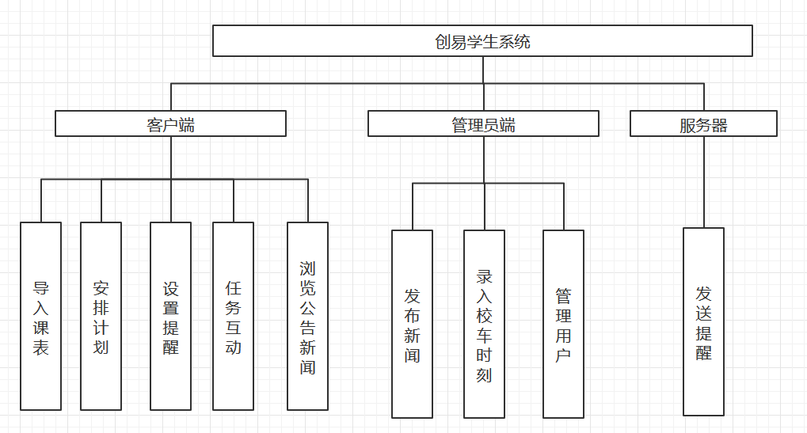

### 4.1.1设置提醒

学生登录软件后，可对校车、课程、计划、任务等一切事情设置提醒，并设置提醒的时刻，然后系统会自动的根据提醒的内容，在指定的时间发送提醒的邮件信息。

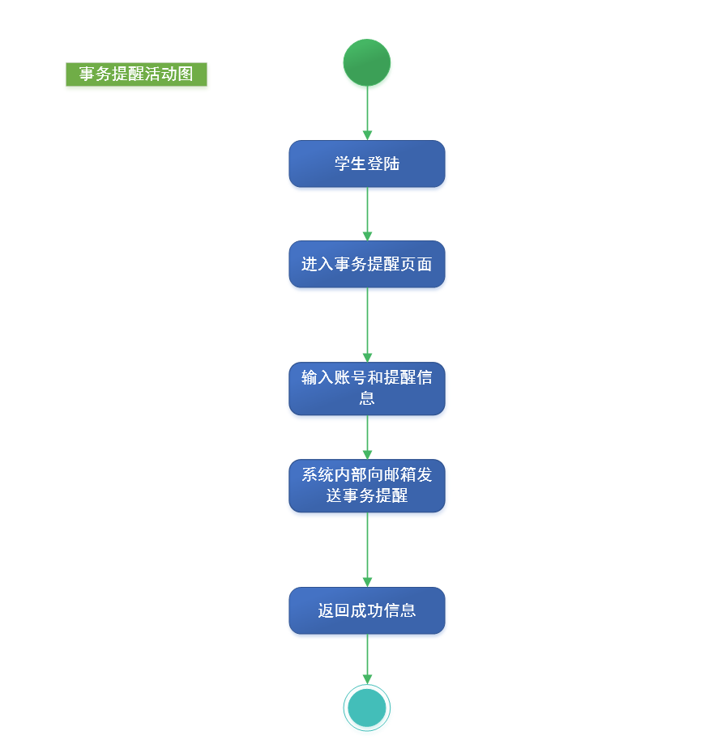

设置提醒活动图

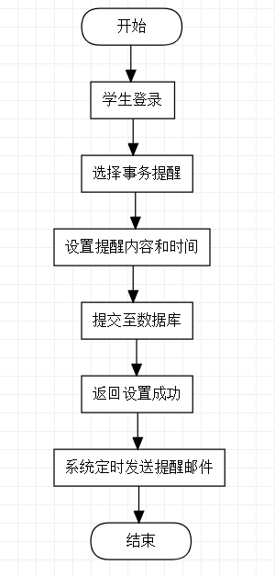

设置提醒流程图

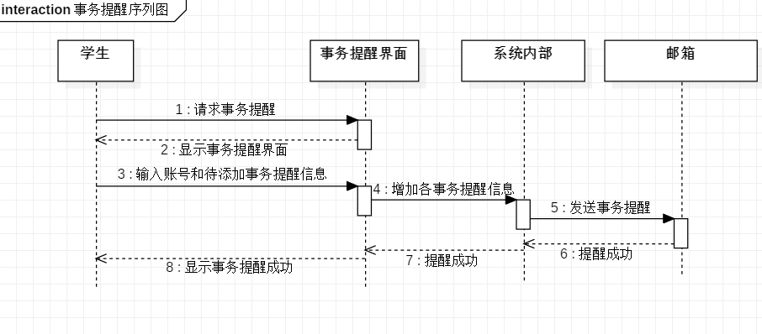

设置提醒时序图

### 4.1.2安排计划

安排时间指的是安排自己的计划，即安排课表上的空闲时间，学生需要登录系统，然后输入安排的事情及时间，之后再设置是否需要提醒。只需要这简单的几部，安排事情就结束了，之后完全交给服务器处理，服务器会在适当的时间以邮件的形式来提醒。

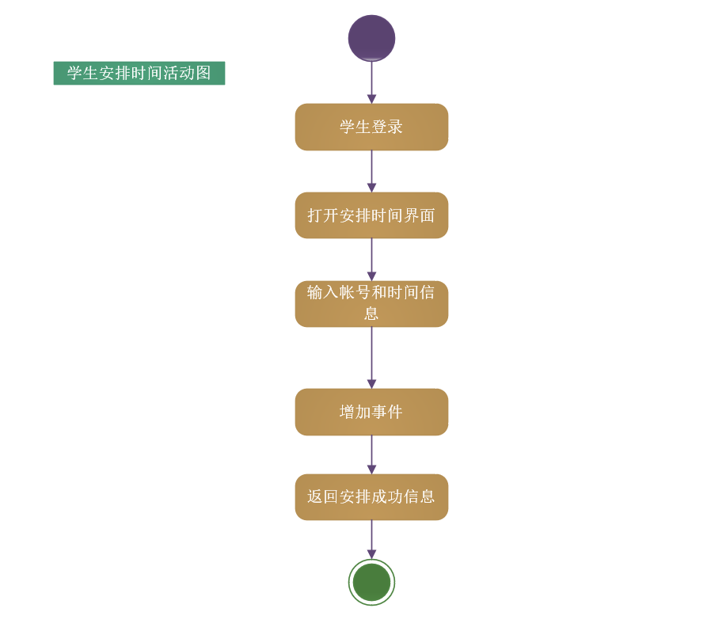

安排计划活动图

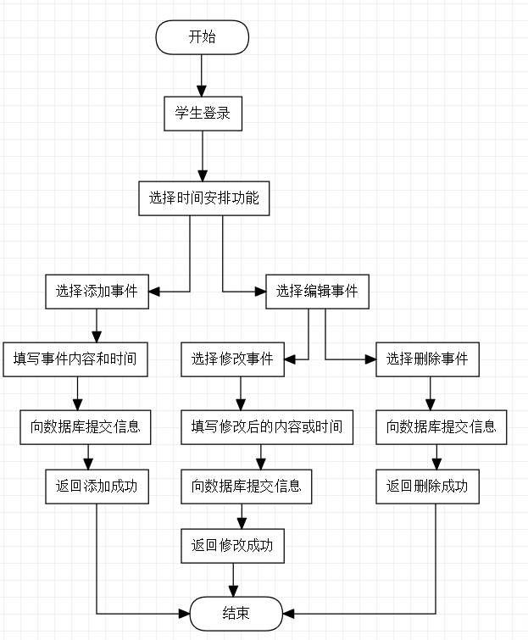

安排计划流程图

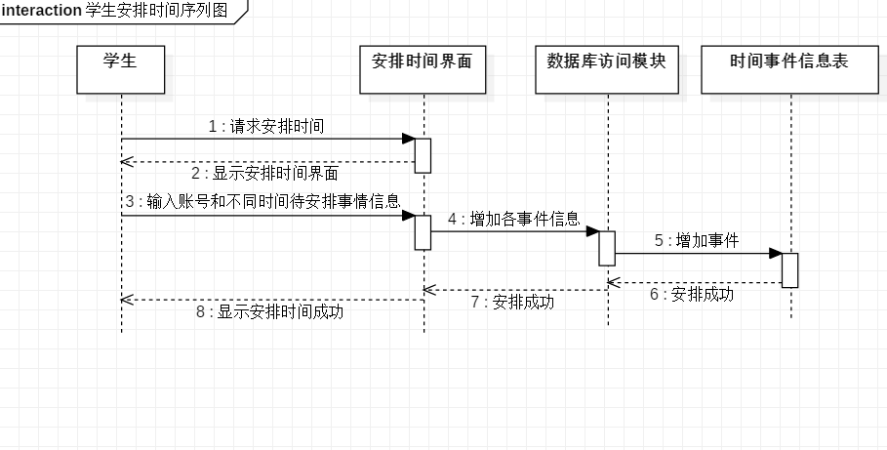

安排计划时序图

### 4.1.3 任务互动

学生登录系统之后，在搜索栏，输入自己的目前目标，便会匹配到拥有相似目标的人之后和那个拥有相同目标的人共同制定一个学习计划，此处称之为任务，之后共同监督，共同完成。

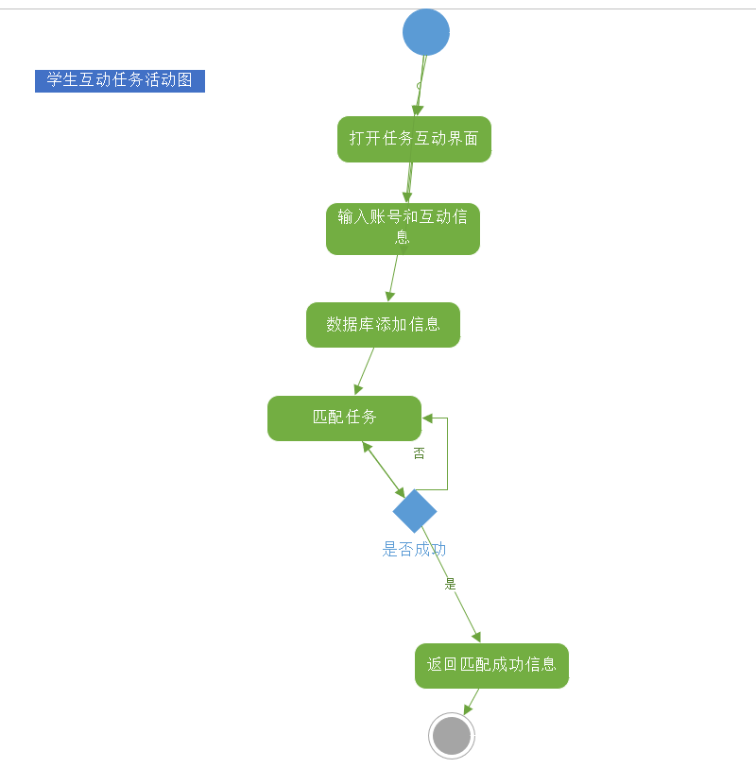

任务互动活动图

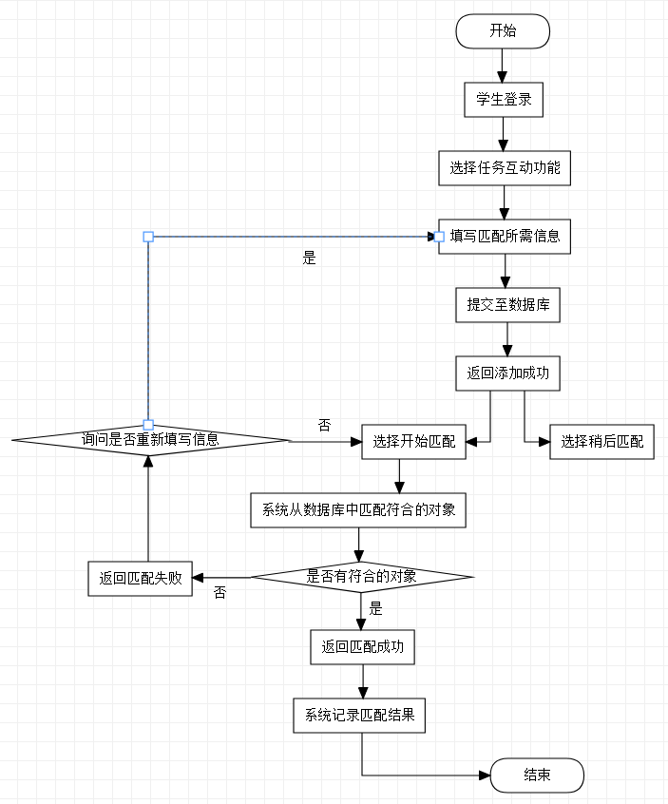

任务互动流程图

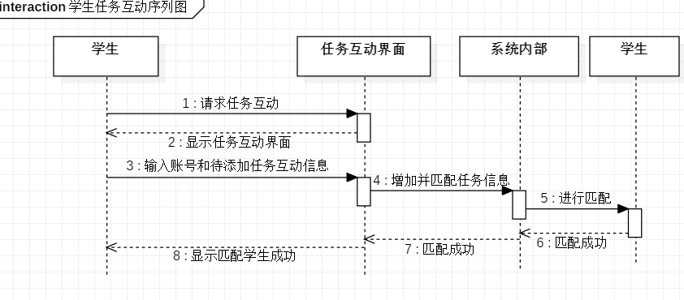

任务互动时序图

### 4.1.4 课程导入

课表的导入需要学生先登录教务处，导出相应的pdf文件，然后再登录该软件系统，选择之前的导出的pdf文件，该系统会自动识别出pdf文件中的课表信息，之后便完成信息的导入，最后设置提醒即可。

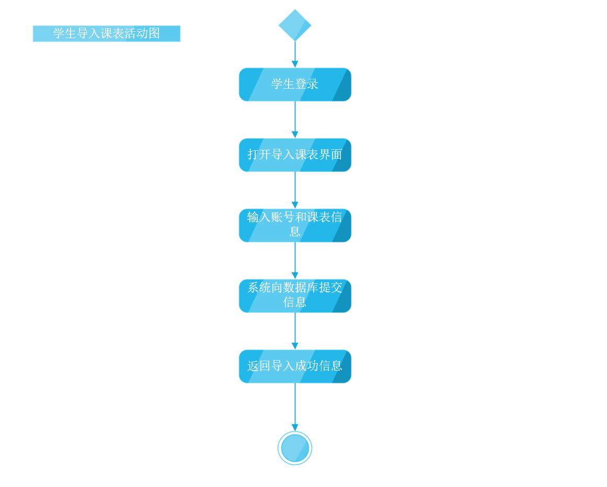

课程导入活动图

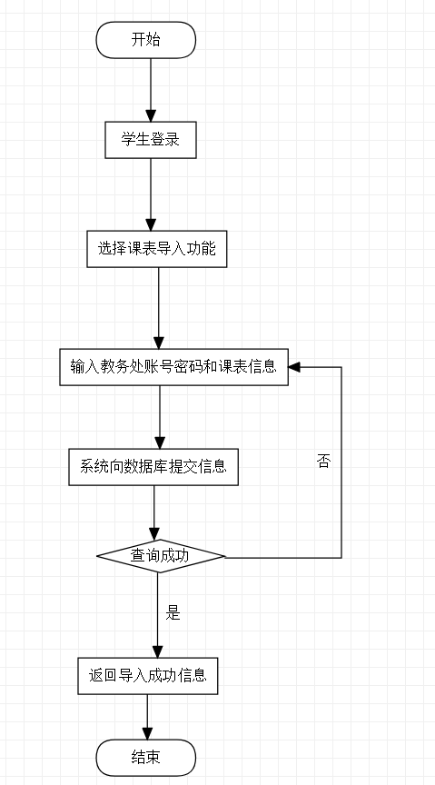

课程导入流程图

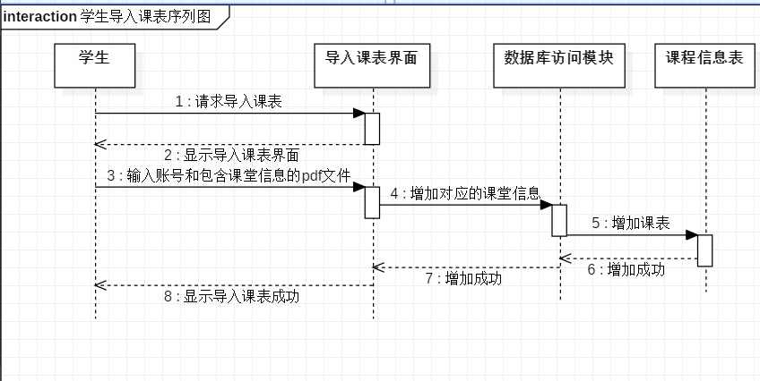

课程导入时序图

### 4.1.5消息、公告

消息公告由管理员负责编辑和推送，学生用户在学生端进行登录，之后便可查看新闻、公告，仍旧可以对该新闻和公告进行提醒设置，这些公告和新闻会根据内容的不同，推送到不同的人群，使得该条新闻和公告更有价值。

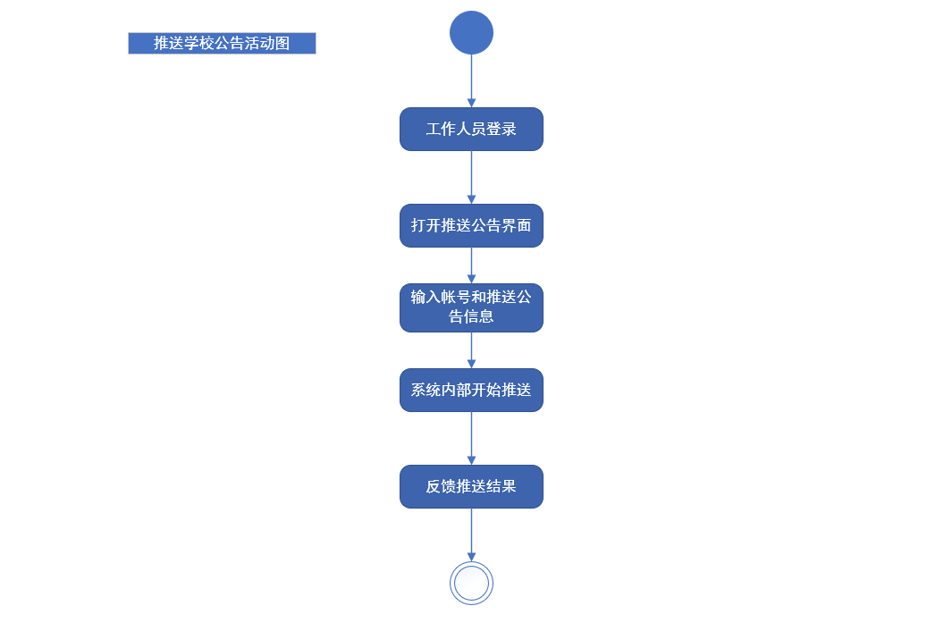

消息公告活动图



消息公告流程图

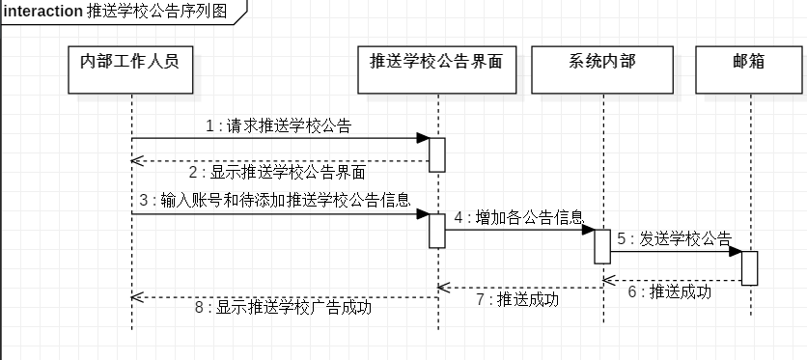

消息公告时序图

## 4.2功能描述

|  |  |  |  |  |  |
| --- | --- | --- | --- | --- | --- |
| 功能名称 | 功能标识符 | 功能详细描述 | 输入数据 | 需求的输入数据概述 | 输出结果描述 |
| 操作课表 | 1 | 用户选择本地的文件，之后系统识别文件中的内容，提取课表的信息并导入数据库中。 | 含有课程信息的文件 | 文件的格式为pdf，且含有正确的格式的课表信息的文件 | 课表的详细信息 |
| 查看信息 | 2 | 用户登录系统之后，点击新闻、公告栏目，主动的查看内容 | 用户没有输入数据 | 没有相关的输入数据，所以并没有描述，只有点击按钮的动作 | 公告、新闻的详细信息，包括标题、内容、时间等等 |
| 注册与登录 | 3 | 用户输入账号、密码和邮箱信息 | 用户名、密码、邮箱 | 输入的用户名和密码都为字符串，用户名字符串必须大于等于4，密码长度必须大于等于6。邮箱也必须符合邮箱的格式 | 进入系统，若未注册的用户便注册。 |
| 录入信息 | 4 | 管理员将公告、新闻、校车等信息录入到系统中 | 文本内容和时间 | 管理员进入相关页面进行相应的操作，录入相应的文本信息和时间。 | 信息被保存到数据库中，并在指定的时间推送给学生。 |
| 操作用户 | 5 | 管理员进入系统，对用户的信息进行增、删、改的操作。 | 用户的信息 | 用户的相关信息必须符合用户的相关标准，如用户名的长度和形式。 | 显示相应的改变。 |
| 交友功能 | 6 | 用户输入近期的目标，系统匹配相关的人，便与之加为好友。 | 目标 | 用户进入搜索页面，输入近期的目标，要求是字符串，长度不超过20个字符。 | 搜索结果页显示与之相关的学生的信息，包括学生的学号、姓名等等。 |
| 提醒功能 | 7 | 用户设置各种事项的提醒，包括计划、任务、校车、新闻等。 | 点击设置按钮 | 用户点击设置按钮，一次操作只能处理一条事务。 | 修改被保存，显示在个人界面上 |
| 提供反馈 | 8 | 用户登录系统计入反馈页，填写反馈信息。 | 反馈内容 | 文本信息，要求长度不超过500字，不少于50字。 | 反馈信息成功存入到数据库，并被相关人员知道。 |
| 计划安排 | 9 | 用户进入计划安排页，填写自己计划的内容、时间、持续时间的信息。 | 标题  时间  内容  持续时间 | 时间的格式为yyyy-MM-dd HH:mm:ss，内容不超过500字，持续时间为整数。  标题不超过20字 | 计划被保存 |
| 学生互动 | 10 | 用户之间相互交流，而后确定两者共同目标的任务。 | 任务时间、任务内容、任务标题、任务持续时间 | 任务时间的格式参照上述，内容也是不超过500字，标题不超过20字，持续时间为整数 | 任务信息被保存 |

## 4.3用例场景描述

**用例编号：001**

用例名：课表 操作

用例描述：用户将自己的课表导入进系统

参与者：程序的用户（学生）

前置条件：

1. 用户拥有一台PC.

2. PC上装有此软件。

3. 此软件拥有windows系统下的文件读写权限。

4. PC运转正常。

后置条件：

1. 数据库存储用户的课程信息

2. 数据库存储用户的上课时间表。

基本路径：

1. 用户打开电脑，点击软件导入课表按钮。

2. 跳出窗口，选择存储课程信息的pdf文件

3. 软件获取到课表信息并存入数据库

扩展点：

3a. 排除pdf文件中非课程信息的其他信息

3a1. 导入图片，识别课程信息

3a2. 课程信息的纠错能力

**用例编号：002**

用例名：信息查看

用例描述：用户想要得知最近发生在SCU的新闻和教务公告

参与者：程序的用户（学生）

前置条件：

1. 用户拥有一台PC.

2. PC上装有此软件。

3. PC联网正常。

4. 服务器运转正常

后置条件：

1. 服务器存储教务网站上的公告与SCU官博的新闻

2. 用户可以选择是否将新闻或公告分享至微信、QQ 等平台

基本路径：

1. 用户想要得知最近发生在SCU的新闻和教务公告。

2. 用户打开电脑，点击软件。

3. 用户点击消息通知一栏查看新闻和公告

扩展点：

3a. 软件上的新闻公告尚未更新：

3a1.软件向开发者提供信息，

3a2.开发者向软件中添加最新的新闻公告。

6a. 软件爬取信息失败。

6a1.软件弹出警告信息

6a2.开发者更新爬虫程序。

**用例编号：003**

用例名：注册与登录

用例描述：用户想要使用本软件。

参与者：程序用户/管理员

前置条件：

1. 用户拥有一台PC.

2. 用户PC上装有此软件。

3. PC联网正常。

4. 服务器运转正常

后置条件：

1. 服务器存储用户的账户、密码、绑定的邮箱等。

2. 服务器可以更新以上信息。

3. 用户可以选择注销并重新登录，可以选择记住密码选项。

基本路径：

1. 用户想要登录软件。

2. 用户打开电脑，点击软件。

3. 用户注册

4. 软件向服务其发送注册的账号和密码

5. 服务器存储账号与密码并添加登录许可。

6. 用户使用账号与密码进行登录。

扩展点：

3a. 用户注册失败

3a1.软件弹出警告信息，提醒用户输入符合规定的字符。

3a2.用户重新输入。

6a. 用户登录失败。

6a1.软件弹出警告信息，提醒用户用户名、密码或网络的错误。

6a2.用户重新输入。

**用例编号：004**

用例名：录入信息

用例描述：管理员要将信息录入此软件。

参与者：程序管理员

前置条件：

1. 管理员拥有一台PC.

2. 管理员PC上装有此软件。

3. PC联网正常。

4. 服务器运转正常

后置条件：

1. 服务器存储新闻公告或校车时刻信息。

2. 服务器端可以修改以上信息。

3. 软件前端同步更新。

基本路径：

1. 管理员登录软件。

2. 管理员通过手段获取新闻公告与校车时刻表。

3. 管理员在后端录入以上信息。

4. 服务器将其同步到软件上。

**用例编号：005**

用例名：操作用户

用例描述：管理员要对软件用户进行操作。

参与者：程序管理员

前置条件：

1. 管理员拥有一台PC.

2. 管理员PC上装有此软件。

3. PC联网正常。

4. 服务器运转正常

后置条件：

1. 管理员相对学生拥有更高的权限。

2. 管理员可以在服务器端可以修改学生信息或删除学生账户。

3. 软件前端同步更新。

基本路径：

1. 管理员登录软件。

2. 管理员进入后端数据库删除或修改学生信息。

3. 服务器将其同步到软件上。

**用例编号：006**

用例名：交友功能

用例描述：用户想在此软件上找一个有相似目标的人共同学习。

参与者：用户

前置条件：

1. 用户及好友拥有一台PC.

2. 用户及好友PC上装有此软件。

3. PC联网正常。

4. 服务器运转正常

后置条件：

1. 两个账户间可以建立连接。

基本路径：

1. 用户登录软件。

2. 用户完善个人目标信息之后，点击匹配。

3. 发送好友请求。

4. 服务器更新信息建立两个用户间的连接，好友添加成功。

5. 相互交流

扩展点：

3a.用户给好友发送信息失败

3a1.软件弹出警告信息，对方已将您删除

3a2.用户重新添加好友或放弃发送信息

3a3. 用户可对好友进行分组、分类管理

**用例编号：007**

用例名：提醒功能

用例描述：用户想使用此软件在固定时间对用户进行提醒。

参与者：用户

前置条件：

1. 用户拥有一台PC.

2. 用户PC上装有此软件。

3. PC联网正常。

4. 服务器运转正常

后置条件：

1. 用户已完善邮箱信息。

基本路径：

1. 用户登录软件。

2. 设置提醒。

3. 到规定时间后，以邮件和软件内消息的方式提醒用户。

扩展点：

3a. 不提醒

3a1.提醒用户设置邮箱

3a2.提醒时间智能确定

**用例编号：008**

用例名：反馈机制

用例描述：用户反馈使用此软件的感想和建议，管理员接收并查看。

参与者：用户/管理员

前置条件：

1. 用户/管理员拥有一台PC.

2. 用户/管理员PC上装有此软件。

3. PC联网正常。

4. 服务器运转正常

后置条件：

1. 管理员可以查看用户提交的反馈。

基本路径：

1. 用户登录软件。

2. 用户进入反馈栏目。

3. 用户编写反馈并提交。

4. 服务器将反馈传输给管理员端。

5. 管理员登录软件。

6. 管理员进入反馈栏目。

7. 管理员阅读反馈并对软件做出修改。

**用例编号：009**

用例名：学生安排计划

用例描述：用户安排自己的空闲时间。

参与者：用户（学生）

前置条件：

1. 用户拥有一台PC.

2. 用户PC上装有此软件。

3. PC联网正常。

4. 服务器运转正常

后置条件：

1. 数据库已有学生课表信息。

基本路径：

1. 用户登录软件。

2. 用户进入安排计划窗口。

3. 用户填写计划

扩展点：

3a. 软件识别用户非空闲时间段

3a1.界面优美的操作设置

**用例编号：010**

用例名：学生间互动

用例描述：用户之间相互制定学计划。

参与者：用户（学生）

前置条件：

1. 用户拥有一台PC.

2. 用户PC上装有此软件。

3. PC联网正常。

4. 服务器运转正常

后置条件：

1. 学生间相互之间已是好友。

基本路径：

1. 用户登录软件。

2. 用户与好友进行交流。

3. 用户打开计划安排界面

4. 用户写入计划，保存退出

## 4.4用例图

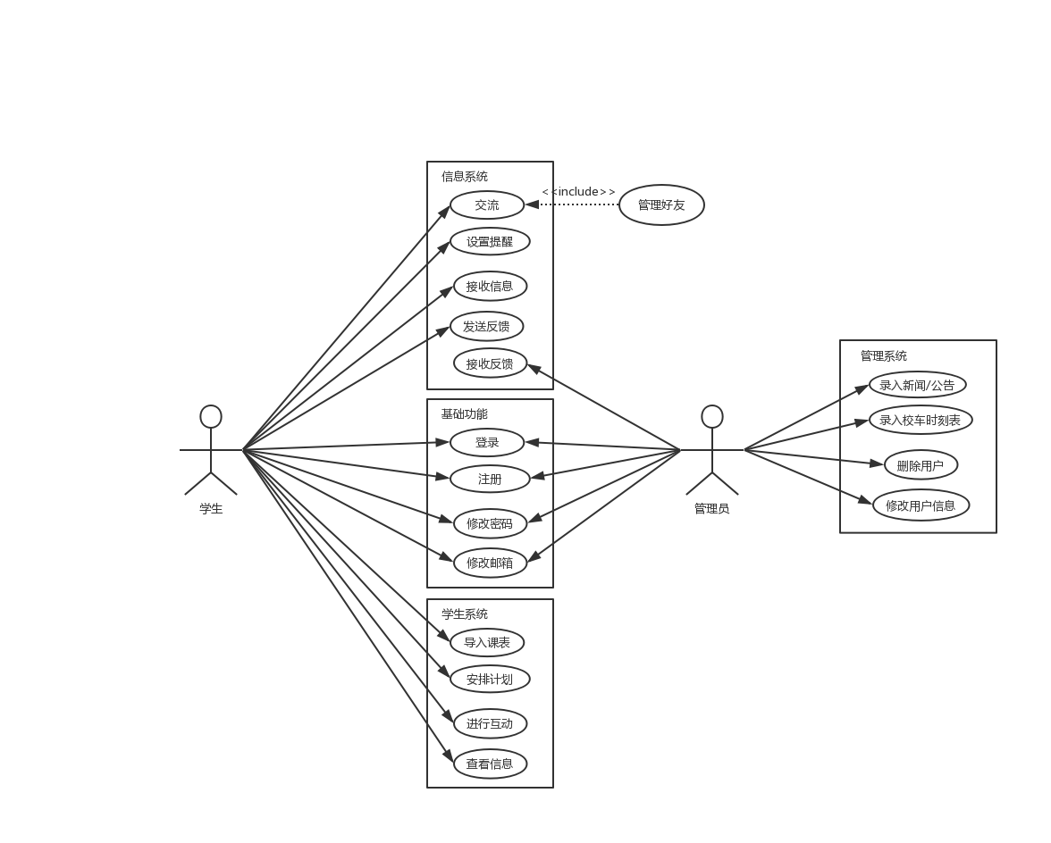

# 5．非功能性需求

1. **性能需求**
2. **响应时间**
3. 在95％的情况下，一般时段响应时间不超过1.5秒，高峰时段不超过4秒。
4. 系统从点击到第一个界面显示出来所需要的时间不得超过300毫秒。
5. 在推荐配置环境下：登录响应时间在2秒内，刷新栏目响应时间在2秒内，刷新条目分页列表响应时间2秒内，打开信息条目响应时间1秒内，刷新列表响应时间2秒内。
6. 在非高峰时间根据特定条件进行搜索，可以在3秒内得到搜索结果。
7. **业务量**
8. 每日平均任务并发数为20，最大并发数为50。
9. 估计用户数为1万人，每天登录用户数为3000左右，网络的带宽为100M带宽。
10. 系统可以同时满足10,000个用户请求，并为25,000个并发用户提供浏览功能。
11. **系统容量**
12. 支持1万用户，支持GB级数据。
13. 数据库表行数不超过40万行，数据库最大容量不超过1000GB，磁盘空间至少需要10G。
14. **精度**
15. 当通过互联网接入系统的时候，期望在搜索伙伴时最长查询时间<15秒。
16. **资源使用率**
17. CPU占用率<=50%。
18. 内存占用率<=50%。
19. **安全性需求**
20. 严格权限访问控制，用户在经过身份认证后，只能访问其权限范围内的数据，只能进行其权限范围内的操作。
21. 不同的用户具有不同的身份和权限，需要在用户身份真实可信的前提下，提供可信的授权管理服务，保护数据不被非法/越权访问和篡改，要确保数据的机密性和完整性。
22. 提供运行日志管理及安全审计功能，可追踪系统的历史使用情况。
23. 能经受来自互联网的一般性恶意攻击。如病毒（包括木马）攻击、口令猜测攻击、黑客入侵等。
24. 至少99%的攻击需要在10秒内检测到。
25. **兼容性需求**
26. 系统应支持windows操作系统;
27. 最多只有5%的系统实现需要具体到特定的操作系统。
28. 替换关系数据库系统的平均时间不超过2小时，并且保证没有数据丢失
29. **可靠性需求**
30. 对输入有提示，数据有检查，防止数据异常。
31. 系统健壮性强，应该能处理系统运行过程中出现的各种异常情况，如：人为操作错误、输入非法数据、硬件设备失败等，系统应该能正确的处理，恰当的回避。
32. 要求系统7x24小时运行，全年持续运行故障停运时间累计不能超过10小时。
33. 系统缺陷率每1,000小时最多发生1次故障
34. **环境需求**

|  |  |  |  |  |
| --- | --- | --- | --- | --- |
|  | **硬件** | **操作系统及其版本** | **应用服务器软件及其版本** | **应用软件及其部件** |
| 服务器 | IBM RS6000 | AIX 4.3.3 | IBM HTTP Server、Apache、MS IIS5.0等 | DB2（7.2 EE以上版本） |
| 浏览客户端 | PII 800/64M/2G | Win98及以上 | IE 5.0以上或Netscape同等版本以上 |  |
| 特殊客户端 | PII 2G/64M/2G | 建议配置Win2000及以上 | IE 5.0以上或Netscape同等版本以上 | MicroStrategy7i客户端 |

1. **易用性需求**
2. 在引入该产品的3个月内，60％的用户应该可以在45秒内用它来完成任务，失败率控制在万分之一以内。
3. 60％的用户在第一次看见该产品的10秒内，就会意识到这是助学生系统。
4. 80%的用户在接受一个10分钟的系统介绍后，可以熟悉运用软件。
5. **可用性需求**
6. 有些地区网络质量差，带宽小。在网络环境差的条件下保证系统的可用性等。
7. 在95%的故障中，系统最多需要20秒重启。
8. 提供数据备份和恢复功能，使得在由于系统的错误或其他原因引起系统的数据丢失或系统的数据被破坏时，能够及时恢复和还原数据（由硬件及第三方软件提供此功能）。
9. **可测试行需求**
10. 一个模块的最大圈复杂度不能超过15。
11. 交付的系统必须通过单元测试，并且是100%覆盖。
12. 开发活动必须使用回归测试，并允许在12小时内重新进行完整的测试。
13. **可维护性需求**
14. 从接到修改请求后，对于普通修改应在1~2天内完成；对于评估后为重大需求或设计修改应在1周内完成。
15. 90%的BUG修改时间不超过1个工作日，其他不超过2个工作日。
16. 代码的圈复杂度必须在10以内。
17. 任何对象的任何方法都不允许超过200行代码。
18. 安装新版本必须保持所有的数据库内容和所有个人设置不变。
19. 产品必须提供可跟踪任何数据库字段的工具。
20. **数据保密需求**
21. 网络传递数据应经过加密。需要保证数据在采集、传输和处理过程中不被偷窥、窃取、篡改。

# 6. 调研及可行性分析

1. **系统调研**

此处设置了七个问题来询问用户的意见，如下：

第一题：上课之前会查看课表以获取上课信息吗？设计这个题目的目的是明确学生上课之前会查看课表。统计结果如下：

|  |  |  |
| --- | --- | --- |
| 选项 | 小计 | 比例 |
| 会 | 85 | 94.44% |
| 不会 | 5 | 5.56% |
| 本题有效填写人次 | 90 |  |

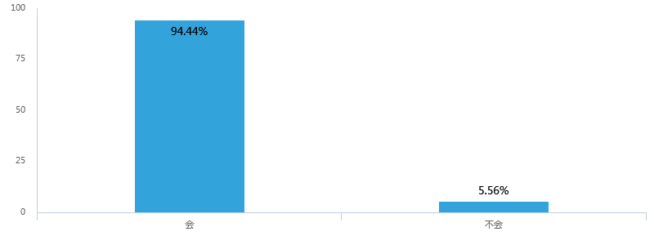

上述调查结果显示，绝大部分的学生上课之前都会查看自己的课表，以确认自己的上课教室信息，虽然仅仅只有九十个人填写了此问卷，但是比例相差过大，足以证明这项课程提醒的功能是必要的。

第二题：乘校车前，是否会在公众号上查看校车运行时刻表？设计这道问题的目的是统计用户是否在乘车之前关注运行时刻表。统计结果如下：

|  |  |  |
| --- | --- | --- |
| 选项 | 小计 | 比例 |
| 会 | 55 | 61.11% |
| 不会 | 35 | 38.89% |
| 本题有效填写人次 | 90 |  |

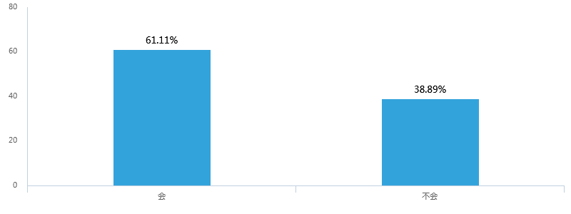

上述调查结果显示学生查看校车时刻表乘车的人数多于不会的，这个比例相差没有上一个问题那么大，但是也有很大的悬殊，可能有部分人是不关注运行时刻表，而直接在校车站碰运气。尽管如此，也一定程度的说明了，校车提醒是有这个必要的。

第三题：课程网站的作业是否每次都能想起（别人不提醒的话）？设计这个问题的目的是统计学生是否会遗忘一些作业。统计结果如下：

|  |  |  |
| --- | --- | --- |
| 选项 | 小计 | 比例 |
| 是 | 27 | 30% |
| 不是 | 63 | 70% |
| 本题有效填写人次 | 90 |  |

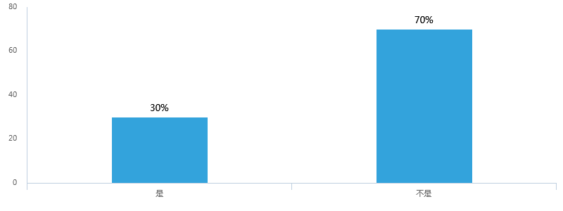

上述结果表明百分之七十的人都不会想起课程网站上的作业。人数虽然也不多，但比例相差依旧悬殊，这也在某种程度上反映了提醒作业的功能的必要性。

第四题：是否经常上教务处或学院官方网站获取新闻、公告呢？设计这个问题的目的是统计学生是否经常关注教务处上的新闻公告和通知。统计结果如下：

|  |  |  |
| --- | --- | --- |
| 选项 | 小计 | 比例 |
| 经常 | 13 | 14.44% |
| 偶尔 | 60 | 66.67% |
| 从不 | 17 | 18.89% |
| 本题有效填写人次 | 90 |  |

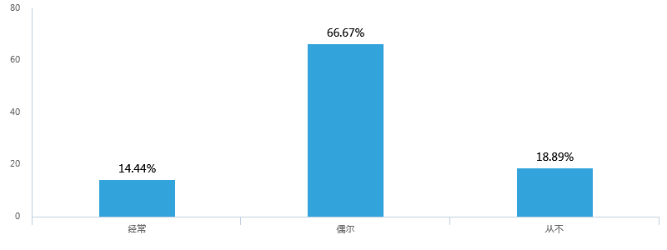

上述统计结果表明经常关注教务处的学生只是极少数，而往往教务处上的通知却与我们大家息息相关，例如大创的申报、四、六级考试的安排、期末考试的通知等等。这就证实了通知教务处新闻的重要性，此功能的必要性。

第五题：会忘记自己计划好的事情吗？设计这个问题的目的在于统计学生完成计划的情况。统计结果如下：

|  |  |  |
| --- | --- | --- |
| 选项 | 小计 | 比例 |
| 会 | 63 | 70% |
| 不会 | 27 | 30% |
| 本题有效填写人次 | 90 |  |

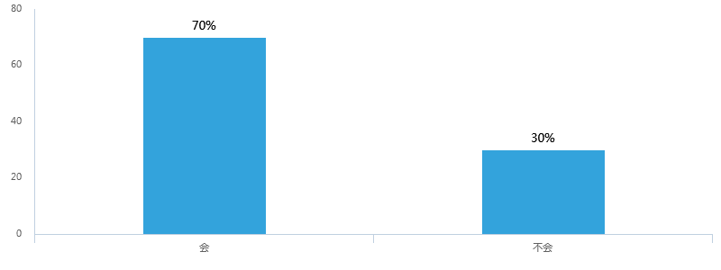

上述统计结果表明绝大部分人都会忘记自己计划要做的事，这就极大的证实了提醒计划好的事也是有必要的。

第六题：想找一个与你有类似学习目标的人一起制定学习计划，共同督促，一起学习吗？设计这个问题的目的是：明确每个学生都是渴望与人一起学习的，只是苦于找不到一个能够共同学习的人。统计结果如下：

|  |  |  |
| --- | --- | --- |
| 选项 | 小计 | 比例 |
| 想 | 70 | 77.78% |
| 不想 | 20 | 22.22% |
| 本题有效填写人次 | 90 |  |

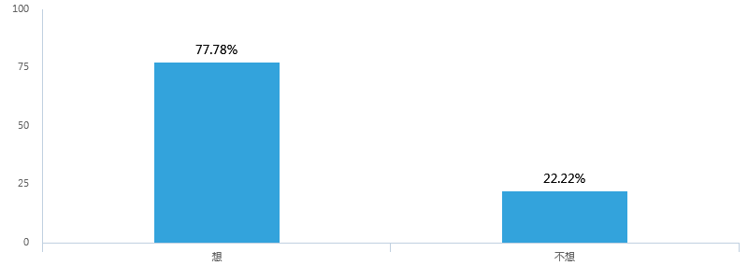

上述结果表明我们的猜测是正确的，很多人都是渴望学习的，但是苦于找不到一个与自己有相同目标的人，这就大大说明了我们提供一个与学习目标为检索条件的加友方式是必要的。

第七题：除此之外，您还特别希望软件具备什么样的功能呢？这是一个开放式的题目，设计这个题的目的是希望广大学生能够我们的这个软件提供一些新的、独特的、必要的功能。很遗憾，这个题目未设置强制回答，收到的回到寥寥几个，也多无实质性的帮助。

1. **可行性分析**
2. **经济可行性**

由于我们项目向学生传递的是本校安排，所以我们并不需要安置一些额外的信息和内容，我们的信息源稳定充足，也不用设计多炫酷的UI，踏踏实实的展示学术就可以了，所以预算成本也没有太高。本项目也具备经济可行性。

1. **技术可行性**

学生的课表导入和时间安排并不是需要很庞大的工程量，我们的学习提醒也可以通过邮件进行，因此不需要太高的技术支持，具备技术可行性。

1. **市场可行性**

餐厅选址于高校集中的位置，附近又有大型的商场和超市，人流量大，客户源充足有保障,特别是中午吃饭时间附近许多同类型的餐馆基本都是客满。开设快餐店具备市场可行性。

1. **政策可行性**

近几年国家大力支持自主研发软件在课堂和课外形成学生和学习的互动政策。国家政策法规为本项目的设计和实施提供了强有力的政策保障，具备政策可行性。

1. **模式可行性**

学生生活的节奏加快，使得精准的安排自己的学习时间和课程安排成为了一个很大的问题，此次我们的项目为大家的这个问题提供了很大的帮助，在高效学习上提供了便捷，而大学生群体大多都热衷于集体活动，互动功能更是让学习大放光彩，也是大众能乐于接受的。所以本项目也具备模式可行性。

# 7．需求分析过程体会

## 7.1需求获取过程

### 7.1.1需求获取的方法

1. 需求分析小组头脑风暴；
2. 需求讨论会
3. 问卷调查

### 7.1.2进行需求获取

**1、用户群体分析**

用户群体很明显——学生和教务处老师。学生在此系统中完成学生的任务，教务处老师负责信息的登入。

首次讨论，我们主要针对的是学生，我们将学生细分成了三大类，一是急切需要，二是无所谓，三是根本无所谓。这三类群体分别代表的是大学生处理事务的慌张程度。急切需要表示其的事情过多，经常遗忘，需要一个软件来提醒。无所谓代表怎样都行，有没有都行，有了或许好，但也不一定会用。根本无所谓代表，这些事情都是多余的，我自己都能解决。

针对这三种不同的可能用户，我们设计了不同的功能，增加了新的需求，新的特性，以便于第三类和第二类人群也能够依赖我们的系统。首先我们要将系统设计得简单与实用，让用户能轻而易举的使用，其实我们要附带独有且具有吸引力的功能——内容智能识别辅助提醒，这是个什么功能呢？即在线识别用户所要做的事，并将学长、学姐的相关经验或想说的话推送给需要的人。

紧接着的第二次讨论，技术上的实现，小组成员分成两部分人，一是技术开发人员，二是需求提供人员。双方之间相互交流，相互表达自己的意见，从技术上去协商、调整软件的功能。

第三次讨论，也是模拟考虑，即项目经理与项目需要的人之间的讨论，这次主要是从价值上去讨论，这个项目到底从经济上是否可行，怎样的功能需要怎样的价格，又能有怎样的价格能提高效益？等等这些问题，均模拟讨论，虽然形式单一，询问的问题也都瞎编乱造，过程中也难免嬉戏打闹，但的确我们体会到了这个过程。

第四次讨论，利用相关需求分析工具，做出相关图形，从图像上直观的讨论、修改需求。最终形成最终的需求分析图片存档，需求定型，之后在形成需求分析文档，确定目录结构，确定分工内容。

**2、四次需求讨论后绘制需求。**

在进行多次讨论之后，确定了以下基本需求：

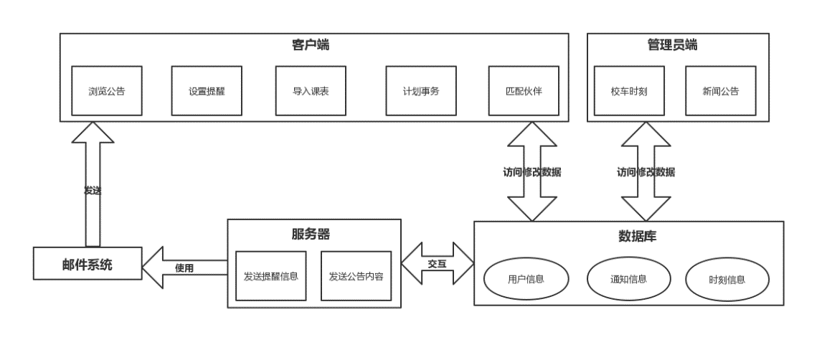总体框架：系统分为对三个大的部分，分别是客户端、服务器端、管理员端，并与技术人员相互沟通，最终形成如下的解决方案：

1. 客户端：学生使用的软件，用于导入课表、设置提醒、查看新闻、计划安排、匹配伙伴等功能的逻辑实现，充分利用其客户端的优势，降低服务器的压力。

2. 管理员端：老师、及管理员使用的软件，用于录入校车时刻表和新闻公告，直接与数据库进行交互，使得速度得到提升。

3. 数据库：用于存储各式各样的信息，包括学生的基本信息、校车时刻表、公告和新闻等信息，是整个系统的信息中心，是限制性能的最大瓶颈。

4. 服务器：此服务器用来遍历数据库中的每条提醒信息，并借助之后的邮件系统，将信息推送给客户端——学生方，这里的设计采用并行处理的方式以便提升速度。

5. 邮件系统：负责邮件的发送，借助第三方的邮件服务器来组建该系统，如：腾讯QQ邮件服务器、网易163邮件服务器、网易126邮件服务器。

除此以外，还初步形成需求分析文档的框架，各个部分的具体功能的具体细节，这就不再说明了。

**3、组内需求评审**

需求文档结束过后，还专门将组内所有人员的角色都转变为需求分析的评审者，每位成员都先自己反思自己负责的模块，然后再仔细查看其它人写的部分，给其他人提出意见，使得需求分析文档变得更加规范和标准。

在评审中，确实发现和指出了不正确的地方，例如在登录和注册方面，起初为了方便，但后来有同学指出无论从设计还是安全的角度来看，将两者放在一起并不合适。首先本来就是两个功能，再者用户的习惯性都会觉得有一个注册功能，而我们却偏要逆着用户的习惯而来，把注册和登录放在一起。再来还有个同学提出，登录的时候并不需要邮箱，而注册需要，所以就该将两者分开。这只是一个例子，在讨论当中我们还遇到很多其他的问题。

小组成员之间，相互协作，相互指出不同的意见，相互指出相互间想法的摩擦点，收获到了很多，也体会到了需求是一个很难达成一致的过程，却最终要慢慢的达成大致的一样。

## 7.2需求管理/建模工具应用

我们在整个需求分析的过程中使用的需求管理工具主要是Word、StarUML、亿图图示、processOn、GitHub。

word是用来编辑和书写各种文字性的内容的；后面三个都是用来需求建模的，各有各的好处，都做了尝试；最后一个GitHub是版本控制使用的，用来记录整个需求过程的版本变更。

StarUML这个工具做出的图有很大的一个缺点，线对不齐，看起来的样子歪歪扭扭，给人很不舒服的感觉，还有就是很多UML图都很有局限，想做的样子，都无法实现。

亿图图示这是一个作图全能的工具，能集成文档，能做各种图形，不仅能做UML，还能做很多其他的。但是这个软件使用起来比较复杂，不便于入手。举个例子，我做ER图，想要在下方插入一条记录，在表格右边没有一个加的符号，只能通过上方的表格工具栏处增加一行，这对于新手很不友好。还有就是线条需要从旁边的组件拖放，而不能直接两块相连。

processOn这是一款在线的作图网站，其友好程度是这三款中最好的一款，能够便捷、快速的构建UML图形，但其缺点就是能做的图有限，免费版只能同时存放八张图。其最诱人的功能，也是最独特的功能就是多人协作，支持五人及以下的多人协作作图的功能。

# 8．总结

## 8.1需求分析的重要性

现在这里再次强调一下，需求分析相当重要。

在软件工程的历史中，很长时间里人们一直认为需求分析是整个软件工程中的一个简单步骤，但在过去十多年中越来越多的人认识到它是整个过程中最关键的一个过程。只有通过软件需求分析，才能把软件功能和性能的总体概念描述为具体的软件需求规格说明，从而奠定软件开发的基础。许多大型应用系统的失败，最后均归结到需求分析的失败：要么获取需求的方法不当，使得需求分析不到位或不彻底，导致开发者反复多次地进行需求分析，致使设计、编码、测试无法顺利进行；要么客户配合不好，导致客户对需求不确认，或客户需求不断变化，同样致使设计、编码、测试无法顺利进行。这是历史上的经验与总结，软件需求分析相当重要。

然后，需求分析具有决策性、方向性和策略性的作用。需求分析阶段决定了项目的大致内容，包括功能性的、非功能性的要求，同时也包含了质量属性的要求。之后的，设计，编码，测试都会围着它转，在需求阶段的一项决定往往能攸关项目的生死，其具有决策性的作用。需求分析定义了系统的样子，用来做什么，为什么人服务，后续的开发都遵循这个，这也就是说，需求分析为之后的开发指明了方向，其具有方向性的作用。此外，在需求阶段，定义的软件的样子，会极大的影响整个项目的开发，其在至高的角度掌握着开发这个项目的命运，有了这个需求，就可以开始下一步，指定整体的开发策略，所以其具有策略性的作用。

综上所述，需求分析是软件开发的基础，是相当重要的一步，攸关整个项目的生死。

## 8.2项目问题

1.需求的变更没有做统一的处理，没有做记录，有很多变更都不能够同步，都不能及时的被组内其他人员知晓，造成了诸多问题。

2.功能设计的时候，考虑的不够充分，组内成员对功能的理解也有些许的不一致。

3.在进行质量属性的设计的时候，质量属性并没有针对我们的系统进行准确、充分的设计，而是恍惚、不解的带过，简简单单阐述。

4.需求管理工具使用的不熟练，很多软件的功能特性并没有很好的利用，例如processOn的多人协作编辑。

## 8.3个人总结

整个需求分析过程，小组将整个项目“拆碎”、“嚼烂”，从甲方希望实现的项目功能出发，考虑操作性、工作量、技术性等因素，提出细致的需求，再从需求中提取出确定的需求用例。整个过程需要团队所有人都参与进来，多次开会讨论、多次模拟，与项目提出者、项目甲方进行沟通，才得出最终的结果。项目需求是在不断变更的，因此每一次的讨论都是对上一次结果的重塑，且现在所完成的需求文档也可能并不是最终实现的项目的需求。

提取出需求用例、完成需求文档、完成UML用例图，实际上又是对需求的再一次检验。在完成这些工作时，我们仍然会遇到许多不同的问题，它们关系着项目中不同角色的权限、功能、角色之间的关系等。因此，在整个过程中，团队的所有人都对项目进行了深度的剖析，对后续的实现有极大的意义。

学习这个课程对需求分析有了一个更深入的理解，不仅仅只是接触，停于表面。懂得了各种UML图形的标准做法，懂得了需求如何获得，懂得了需求规格说明书如何书写。最关键，也是最重要的，老师让我们做了一次需求规格书的评审，一次标准的评审，一次全面的评审。从那次评审活动中，深刻了解到自己做需求分析时的不足，需求规格书的不标准与不完善。很有用的、很深刻的一次体验，现在，都还把那份标准收藏着，真的太标准，太全面、太细致了，感谢老师您的付出，感谢老师您的辛苦。

参考文献

[1]. Bruce Eckel . Java编程思想(第4版). 机械工业出版社. 2007-6

[2].几种网络通讯协议(WIFI,WAPI,GSM,GPRS,CDMA)概述 http://www.doc88.com/p-687406832199.html

[3] Java 读取PDF文本内容 https://blog.csdn.net/Eiceblue/article/details/82592566

[4]杨冠宝.阿里巴巴Java开发手册.电子工业出版社.2018-1

[5] 《软件需求说明书——全省烟草电子商务系统》